МУНИЦИПАЛЬНОЕ УЧРЕЖДЕНИЕ
«УПРАВЛЕНИЕ ДОШКОЛЬНЫХ УЧРЕЖДЕНИЙ Г. АРГУН»
Муниципальное бюджетное дошкольное образовательное учреждение
«Детский сад № 3 «Звездочка» г. Аргун»
(МБДОУ «Детский сад № 3 «Звездочка» г. Аргун»)

МУНИЦИПАЛЬНИ УЧРЕЖДЕНИ
«УСТРАДА-Г1АЛИН БЕРИЙН БОШМИЙН УРХАЛЛА»
Муниципальни бюджетни школал хьалхара дешаран учреждени
«Устрада-г1алин берийн беш № 3 «Звездочка»»
(МБШХЬДУ «Устрада-г1алин берийн беш № 3 «Звездочка»»)

Отчет о проделанной работе
по духовно-нравственному воспитанию детей
за 3-й квартал 2021 года

Духовно-нравственное воспитание в детском саду «Звездочка» является неотъемлемой частью всестороннего воспитания ребенка, необходимой предпосылкой возрождения отечественной культуры. Ступенью духовно-нравственного воспитания в нашем детском саду является интеграция его содержания в повседневную жизнь детей, во все виды детской деятельности и традиционные методики дошкольного образования.
Главной целью этой работы является создание условий для приобщения детей дошкольного возраста к духовно–нравственным ценностям, а также воспитание готовности следовать им. В целях реализации плана на 3-й квартал 2021 года проведена следующая работа:
1. Игра «Съедобное халяль и харам».
2. Проведена консультация для родителей на тему: «Тысячи хороших дел»,
3.В средних и старших группах ДОУ проведены беседы «Кунта-Хаджи и его учение – зикр»
4. С приглашением имама мечети им.А.Н.Кадыровой г.Аргун.Арсанукаева И. были проведены беседы с воспитателями и помощниками воспитателей на тему:«Биография шейха Кунта-Хаджи Кишиева», «Месяц Зульхиджа», «Праздник Курбан-Байрам и его значение для мусульман».
5. Проведены с детьми беседы и ООД по художественно – эстетическому развитию (рисование, лепка, аппликация) посвященные празднику « Курбан-Байрам» на тему: «История возникновения праздника Курбан-Байрам».
6. Показ поучительного мультфильма "Пророк Ибрахим (мир ему)" в старшей группе.
7. Беседы о первом президенте А-Х. Кадырове.
8. Проведено мероприятие с детьми средних групп, посвященное ко Дню рождения первого президента Чеченской республики, Героя России Ахмат-Хаджи Кадырова.
9. Конкурс чтецов среди старших возрастных групп ДОУ на тему: «Ахмат-Хаджи Кадыров - достойный сын своего народа»
10. Игра на улице с детьми из старших групп « Я знаю пять имен». Постоянно приглашаем родителей на наши мероприятия, также, в течение 3-го квартала 2021 года воспитателями проведены консультации и беседы с родителями на темы: «Воспитание детей в духе Исламской традиции», «Дарите детям радость каждый день», «Трудовое воспитание в семье», «Воспитание у детей любви к родному краю».
11.Были проведены беседы о священном месяце Мухьаррам, новый год по хиджре, день Ашура.
Месяц Мухаррам

Поистине месяц Мухаррам – благодатный месяц, первый месяц года, один из запретных месяцев, о котором сказано в Коране:
«Воистину, Аллах в тот день, когда сотворил небеса и землю, определил число месяцев – двенадцать, согласно Писанию Аллаха. Четыре месяца из них запретные, это – стойкая религия. Так не причиняйте же в эти месяцы вреда сами себе». (Сура «Покаяние», аят 36)

В хадисе сказано:
«Год состоит из 12 месяцев, из них четыре запретные, три приходят поочерёдно: Зуль-када, Зуль-хиджа и Мухаррам, а (четвёртый месяц) Раджаб находится между Джумаада и Шаабаном». (Аль-Бухари)

Каждый из нас должен помнить о том, что награда за хорошие дела в запретные месяцы увеличивается в разы. И наоборот, если кто-то в Мухарраме совершит плохой поступок, то грех будет приумножен, и он понесет огромный убыток, о чем и предупредил нас Всевышний:
«Так не причиняйте же в эти месяцы вреда сами себе». (Сура «Покаяние», аят 36)
Ибн Касир (рахимахуЛлах) пишет:
«Наказание и вознаграждение за поступки в эти месяцы возрастают. Притеснение в любые месяцы является большим грехом, но в эти четыре месяца наказание за него увеличивается. Всевышний возвеличивает, что пожелает. Всевышний возвеличил пророков, избрав для этого их, а не ангелов. Из всей человеческой речи Всевышний обособил поминание Его. Самими лучшими местами на земле являются мечети. Среди месяцев Всевышним избраны Рамадан и Мухаррам. Самым лучшим из дней перед Всевышним является пятница, из ночей – ночь Ляйлят уль-Кадр. Возвеличивайте то, что возвеличивает Аллах». (Тафсир суры «ат-Тауба», 36 аят)

Пост в день Ашура
Десятый день месяца Мухаррама (18 августа) называется «Яум Ашура» — днем Ашуры. Несколько тысяч лет назад именно в этот день Господь спас Своего пророка Мусу (алейхиссалам) и его последователей от рук фараона. Мусульманам, проживающим в Лучезарной Медине, приходилось часто встречаться и общаться с местными евреями. После переселения — Хиджры, пророк (салляллаху алейхи уа саллям) увидел иудеев соблюдающих пост. Он (салляллаху алейхи уа саллям) задал им вопрос о смысле поста.
Сообщается, что Ибн Аббас (радиаЛлаху анху) сказал:
«Пророк (салляллаху алейхи уа саллям) прибыл в Медину, и увидел, что иудеи постятся в день Ашура. Он спросил их: «Что это?» Они ответили: «Это великий день! Именно в нем Аллах спас сынов Исраиля от их врага, и Муса (алейхиссалам) стал поститься в этот день». Тогда Пророк (салляллаху алейхи уа саллям) сказал: «Я более близок к Мусе, чем вы!» Затем он постился и велел соблюдать этот пост». (Аль-Бухари)
В первые годы Ислама пост Ашура был обязательным, но потом было отменено, о чем свидетельствуют слова сподвижника ибн Масгуда (радиаЛлаху анху):
«Когда (пост) Рамадана стал обязательным, пост дня Ашуры был оставлен (т.е. стал добровольным)». (Муслим)
Когда люди спросили ибн Аббаса (радиаЛлаху анху) о посте Ашура, то он ответил так:
«Мне неизвестно, чтобы посланник Аллаха (салляллаху алейхи уа саллям) постился в какой-либо день из-за его превосходства над другими днями, кроме этого дня, или в какой-либо месяц из-за его превосходства над другими месяцами, кроме Рамадана». (Муслим)
Пост в день Ашура послужит прощением для маленьких грехов совершенных в прошлом году. Пророк (салляллаху алейхи уа саллям) сказал:
«За пост в день Ашура я надеюсь, что Аллах сотрёт грехи предыдущего года». (Муслим)

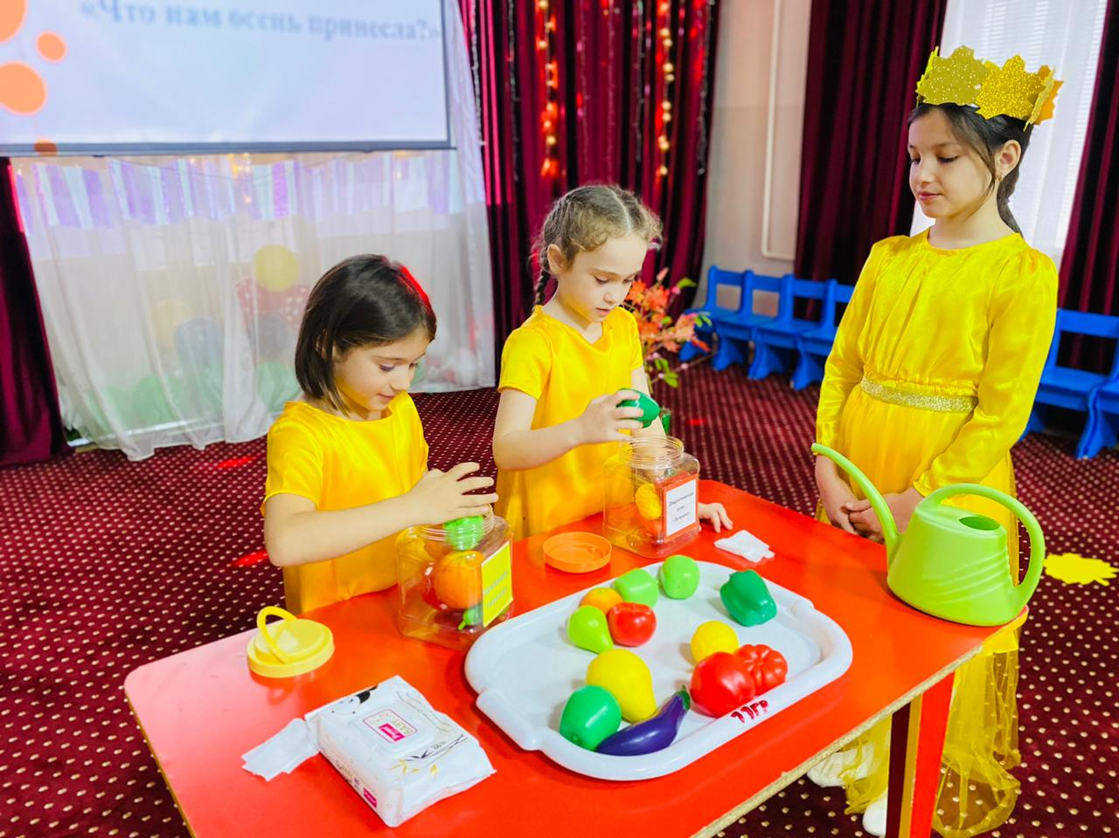

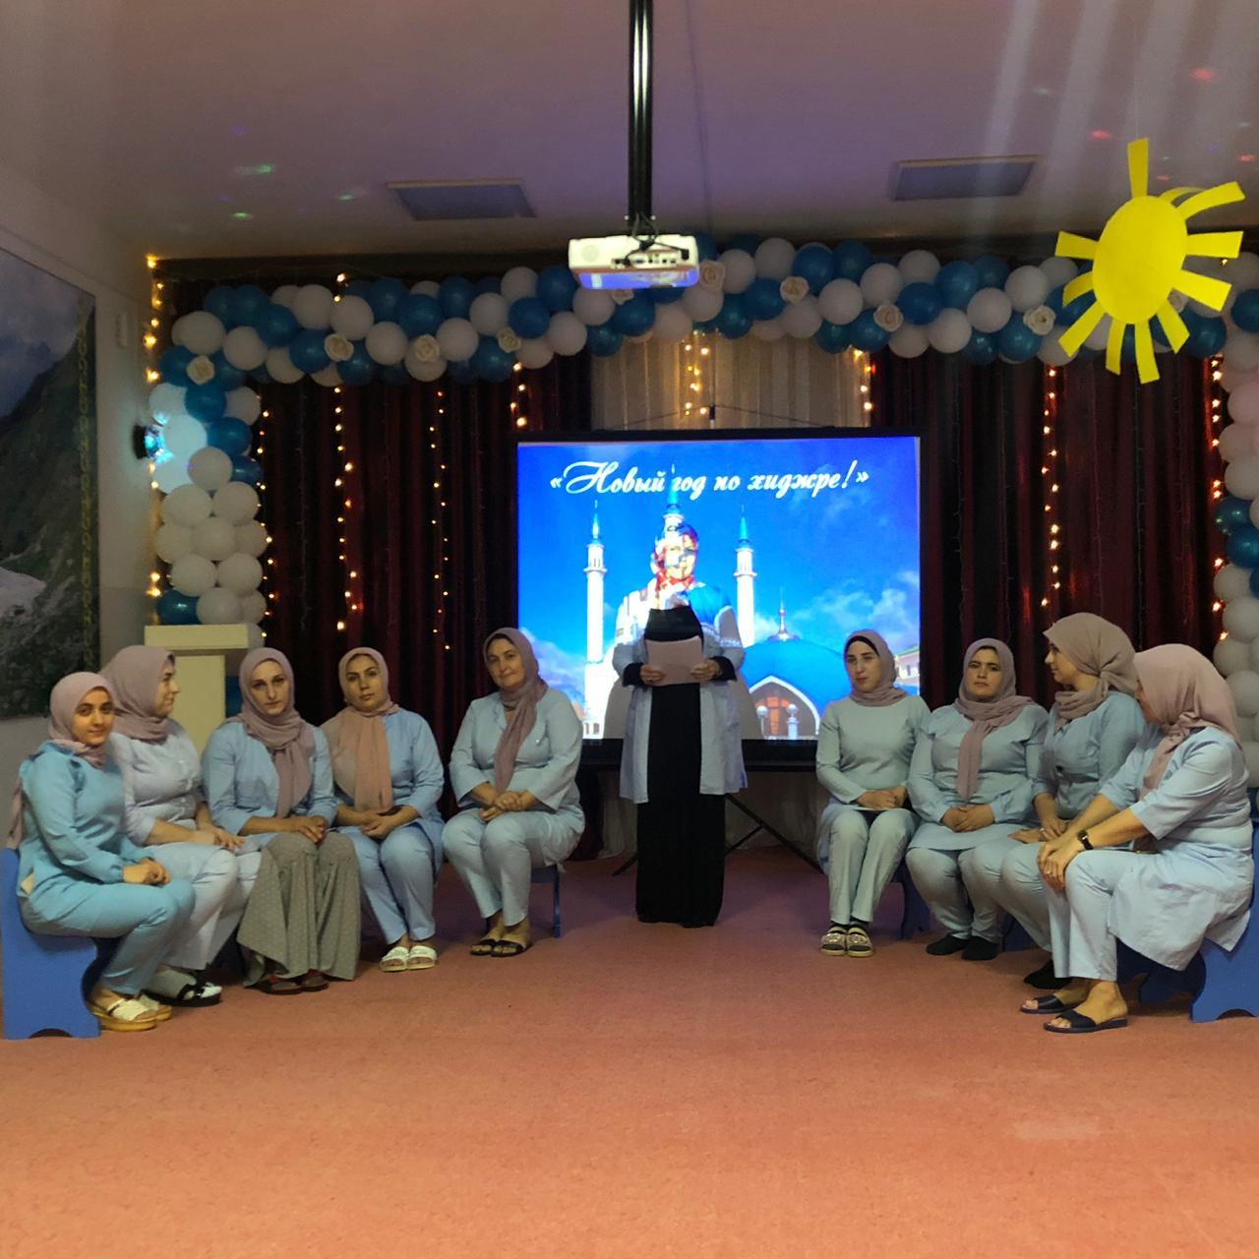
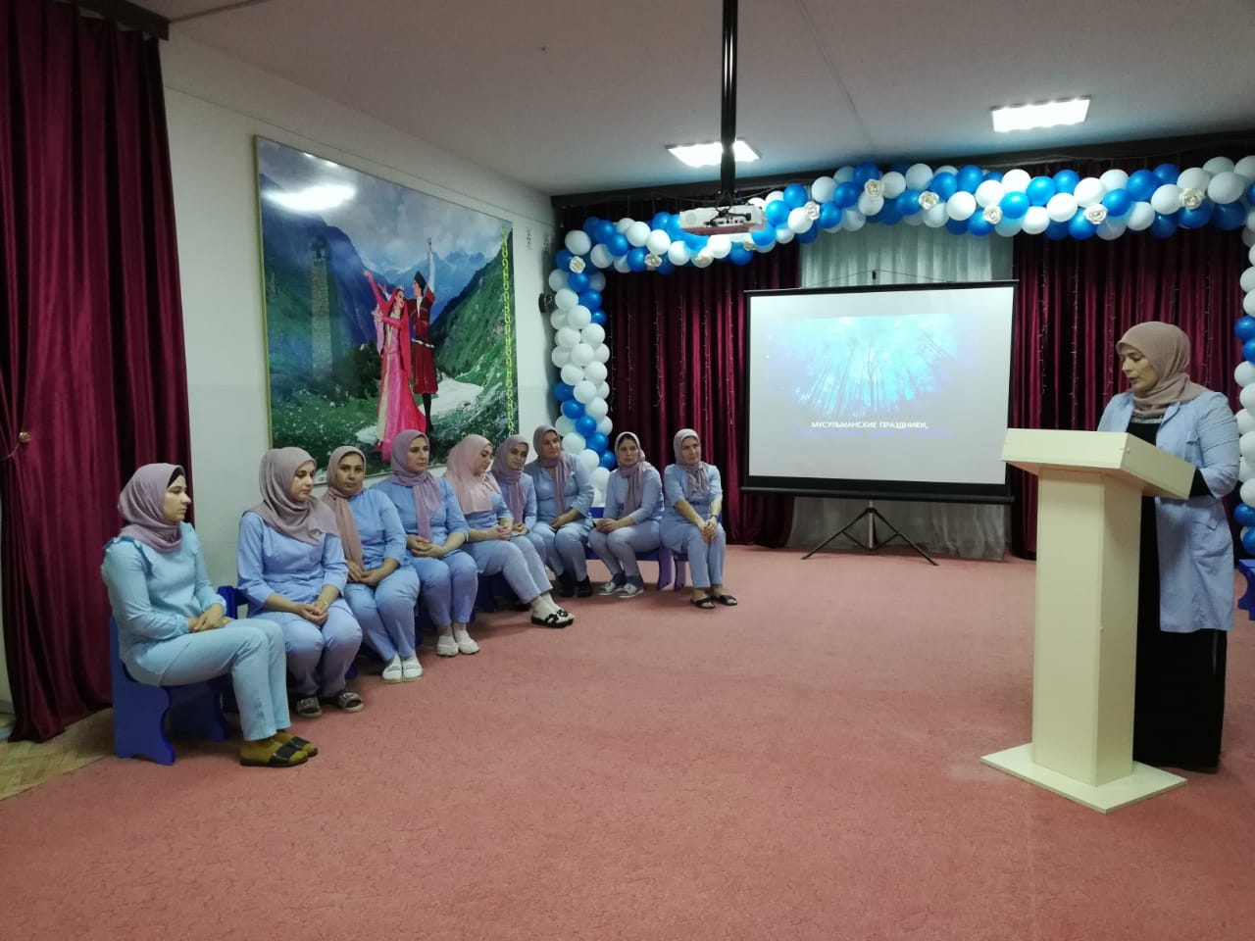

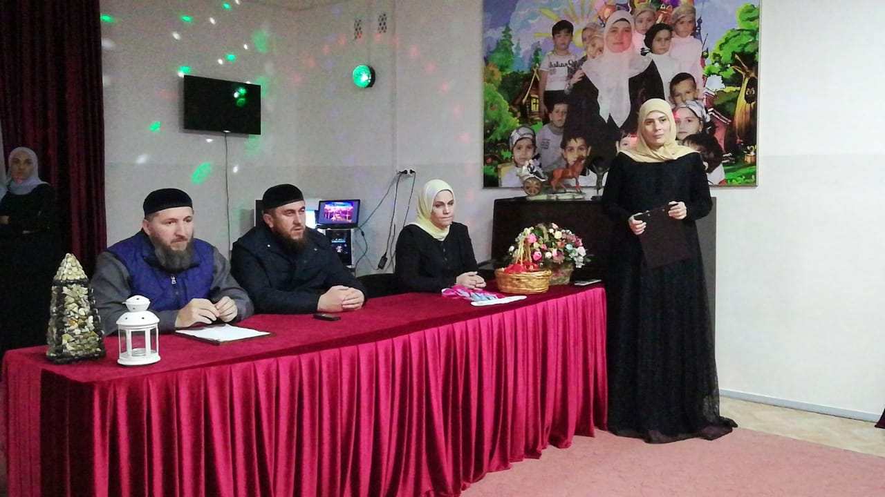

Отчет составила:
Педагог организатор ДОУ: _________ Л.Я.Байтарзакова

